Организация Объединенных Наций |  |  | ECE/TRANS/WP.29/GRSP/2013/12
 | Экономический  и Социальный Совет |  |  | Distr.:  27 February 2013  Russian  Original:
Европейская экономическая комиссия
Комитет по внутреннему транспорту
Всемирный форум для согласования правил
в области транспортных средств
Рабочая группа по пассивной безопасности
Пятьдесят третья сессия
Женева, 13–17 мая 2013 года
Пункт 19 предварительной повестки дня
Новые правила, касающиеся усовершенствованных
детских удерживающих систем

Предложение по дополнению 2 к Правилам [129] (усовершенствованные детские удерживающие системы (УДУС))
Представлено экспертом от Франции*
Приведенный ниже текст был подготовлен экспертом от Франции в целях внесения всех изменений, предложенных экспертами неофициальной рабочей группы по детским удерживающим системам. Изменения к тексту Правил ООН (ECE/TRANS/WP.29/2012/53 и Corr.1, а также ECE/TRANS/WP.29/2013/37) выделены жирным шрифтом (в случае новых положений) или зачеркиванием в случае исключенных элементов.
I. Предложение
Перечень приложений
Включить новое приложение 21 следующего содержания:
"Приложение 21. Устройства приложения нагрузки …………………………."
Пункт 2.31 изменить следующим образом:
"2.31 "Поясная лямка" означает лямку, которая проходит по тазу ребенка и удерживает его − прямым или косвенным образом, − являясь либо цельным ремнем, либо одной из частей этого ремня".
Пункт 3.2.1 изменить следующим образом:
"3.2.1 техническое описание детской удерживающей системы … , указание токсичности (пункт 6.1.3 6.3.1.1) и воспламеняемости (пункт 6.1.4 6.3.1.2); на чертежах должно быть указано место, предназначенное для единого номера официального утверждения и дополнительного обозначения (дополнительных обозначений) по отношению к кругу знака официального утверждения;"
Пункт 4.5, рисунок изменить следующим образом:
"4.5 На детских удерживающих системах…
Минимальный размер знака: 40 x 40 мм
Верхний символ белого цвета на черном фоне
Весь текст черного цвета на желтом или автожелтом фоне

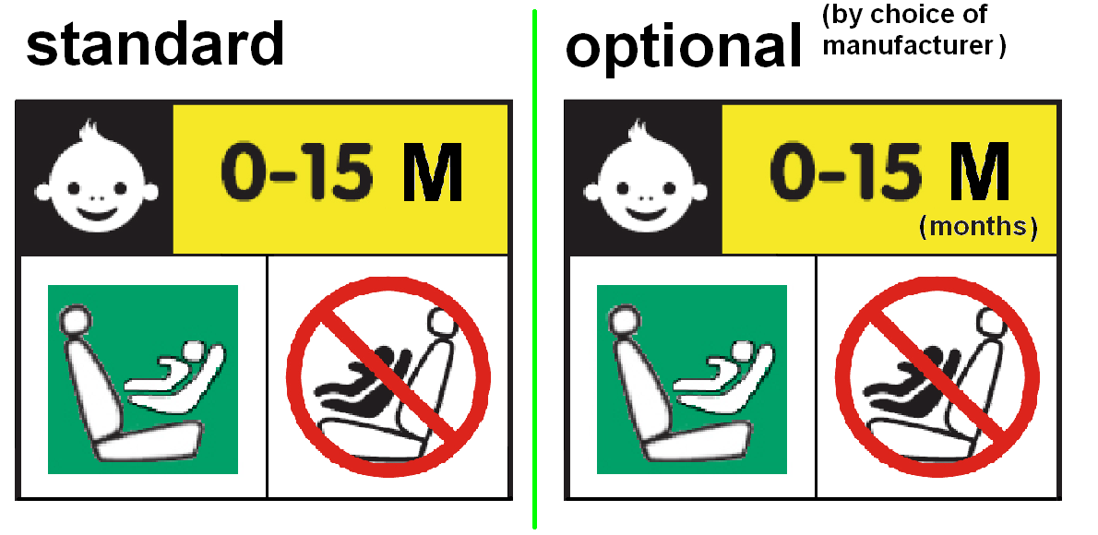
стандартный
факультативный
(по выбору изготовителя)
Белый фон
Запрещающий знак − красный
Квадрат − зеленый
(месяцев)

Белый фон
Контур знака: вертикальная и горизонтальная линии черного цвета

Пункт 4.8 изменить следующим образом:
"4.8 Дополнительная маркировка
…
c) при помощи…
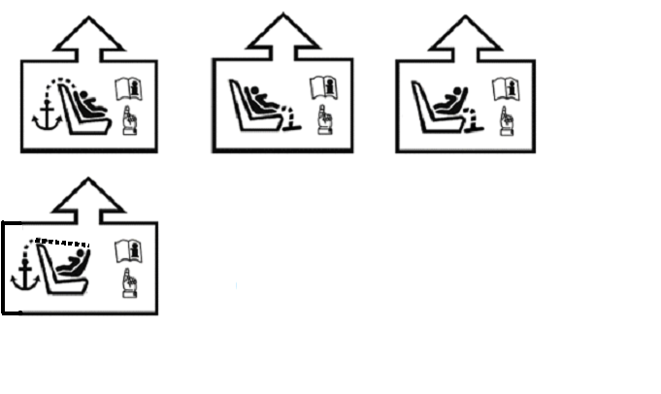
d)…
…"
Пункт 5.4.1.2 изменить следующим образом:
"5.4.1.2 номера официального утверждения, слов "Правила №", после которых указаны номер этих Правил, косая черта и серия поправок ("Правила № XXX/XX");"
Пункт 5.4.2.1 изменить следующим образом:
"5.4.2.1 Слово (слова) слова "универсальный ISOFIX размера i" или "ISOFIX для конкретного транспортного средства" в зависимости от категории детской удерживающей системы;"
Пункт 6.2.1.4 изменить следующим образом:
"6.2.1.4 чтобы для предотвращения проскальзывания под ремнем − в результате либо удара, либо движения самого ребенка − на всех удерживающих устройствах, устанавливаемых по направлению движения транспортного средства и включающих системы привязных ремней цельной конструкции, была предусмотрена лямка, проходящая между ног. В этом случае при застегнутой лямке и в положении, когда она вытянута на максимальную длину (если эта длина регулируется), должна быть исключена возможность подгонки поясной лямки таким образом, чтобы она могла оказаться выше уровня таза на манекене;"
Пункт 6.2.1.5 изменить следующим образом:
"6.2.1.5 чтобы детская удерживающая все удерживающие устройства, в которых используется "поясная лямка", были сконструированы таким образом, чтобы все нагрузки, передаваемые через эту "поясную лямку", приходились на таз. Система не должна… столкновения;"
Включить новые пункты 6.2.1.7 и 6.2.1.8 следующего содержания:
"6.2.1.7 При застегнутой лямке, проходящей между ног, и в положении, когда она вытянута на максимальную длину, если эта длина регулируется, должна быть исключена возможность подгонки поясной лямки таким образом, чтобы она могла оказаться выше уровня таза на наименьшем и на наибольшем из манекенов в весовых группах, охватываемых официальным утверждением. Для всех удерживающих устройств, устанавливаемых по направлению движения транспортного средства, должна быть исключена возможность подгонки поясной лямки таким образом, чтобы она могла оказаться выше уровня таза на наименьшем и на наибольшем из манекенов в весовых группах, охватываемых официальным утверждением.
6.2.1.8 В ходе динамического испытания, предписанного в пункте 8.1.3, поясная лямка не должна полностью сползать за пределы тазового элемента манекена в период, предшествующий максимальным амплитудам движения головы. Оценка проводится с использованием высокоскоростной камеры".
Пункты 6.3.1.1 и 6.3.1.2 изменить следующим образом:
"6.3.1.1 Изготовитель детской удерживающей системы … стандарта EN 71-3:1994/А1:2000.АС. По усмотрению органа, проводящего испытания, может быть проведена проверка правильности этого указания.
6.3.1.2 Изготовитель детской удерживающей системы … стандарта EN 71-2:2011. По усмотрению органа, проводящего испытания, может быть проведена проверка правильности этого указания".
Пункты 6.3.5−6.3.5.3 изменить следующим образом:
"6.3.5 Предписания в отношении опоры и ступни опоры детской удерживающей системы размера i
…
Ориентация … фиксирующего приспособления (фиксирующих приспособлений) детского удерживающего устройства:
а) ось X' параллельна нижней поверхности фиксирующего приспособления детского удерживающего устройства (ФПДУУ) и находится в средней продольной плоскости ФПДУУ;
b) ось Y' перпендикулярна средней продольной плоскости;
с) ось Z' перпендикулярна нижней поверхности ФПДУУ.
В порядке выполнения …
…
6.3.5.1 Геометрические требования к опоре и ступне опоры
Опора, … характеризуется следующим образом:
а) по ширине: двумя плоскостями, параллельными плоскости X'−Z' и разделенными расстоянием в 200 мм, с центром в точке отсчета;
b) по длине: двумя плоскостями, параллельными плоскости Z'−Y' и расположенными на расстоянии 585 мм и 695 мм впереди точки отсчета по оси X'; и
с) по высоте: плоскостью, параллельной плоскости X'−Y', расположенной на расстоянии 70 мм выше точки отсчета и измеряемой перпендикулярной плоскости X'−Y'. Жесткие нерегулируемые элементы опоры не должны выступать за плоскость, параллельную плоскости X'−Y', расположенную на расстоянии 285 мм ниже точки отсчета и перпендикулярную плоскости X'−Y'. Элементы, которые регулируются в направлении Z', не имеют ограничений по высоте ниже уровня, соответствующего нижней поверхности ФПДУУ, при условии что допускается также возможность их регулировки с учетом предписаний в отношении оценочного объема пространства для установки опоры.
6.3.5.2 Предписания относительно регулируемости ступни опоры
Опора … 20 мм.
Оценочный объем пространства для ступни опоры характеризуется следующим образом:
а) по ширине: двумя плоскостями, параллельными плоскости X'−Z' и разделенными расстоянием в 200 мм, с центром в точке отсчета;
b) по длине: двумя плоскостями, параллельными плоскости Z'−Y' и расположенными на расстоянии 585 мм и 695 мм впереди точки отсчета по оси X'; и
с) по высоте: двумя плоскостями, параллельными плоскости X'−Y' и расположенными на расстоянии 285 мм и 540 мм ниже точки отсчета по оси X'.
Допускается возможность регулировки опоры по высоте в направлении Z' с превышением установленных пределов (как показано на рис. 3 (обозначение 6) приложения 19) при условии, что никакая часть не выходит за границы лимитирующих плоскостей в направлениях X' и Y'.
6.3.5.3 Размеры ступни опоры
Размеры …
…
b) минимальные внешние размеры в направлениях X' и Y' составляют 30 мм…
…".
Пункт 6.6.2.1 изменить следующим образом:
"6.6.2.1 В случае всех устройств, оснащенных спинками, внутренние поверхности зоны, определенные в приложении 14 к настоящим Правилам, должны быть изготовлены из материала, для которого при проведении испытаний в соответствии с приложением 13 должны давать пиковое ускорение, измеряемое в соответствии с приложением 13 к настоящим Правилам, должно составлять менее 60 g. Это требование применяется также к зонам противоударных экранов, расположенным в районе удара головы".
Пункт 6.6.2.2 изменить следующим образом:
"6.6.2.2 В случае детских удерживающих систем, оснащенных постоянными устройствами регулирования подголовников с механическим креплением, в которых высота установки ремня безопасности для взрослых либо детского привязного ремня контролируется непосредственно регулируемым подголовником, нет необходимости требовать использования энергопоглощающих материалов поглощения энергии в указанных в приложении 14 18 зонах, которые не соприкасаются с головой манекена, т.е. за подголовником".
Пункт 6.6.3.1 изменить следующим образом:
"6.6.3.1 Детскую удерживающую систему подвергают испытаниям в соответствии с положениями пункта 7.1.2; манекен не должен выпадать быть полностью выброшен из устройства на протяжении всего испытания. , а Кроме того, когда испытываемое сиденье находится в перевернутом положении, голова манекена не должна перемещаться на расстояние более 300 мм от его первоначального положения в вертикальном направлении по отношению к испытываемому сиденью".
Пункт 6.7.3.2.6 изменить следующим образом:
"6.7.3.2.6 Лямка извлекается из втягивающего устройства и затем отпускается в условиях, предписанных в пункте 7.2.4.2, до завершения 40 000 циклов. Затем втягивающее устройство подвергается термическому испытанию, предусмотренному эксплуатационными требованиями, указанными в пункте 7.2.4.1 7.2.7, а также испытанию на коррозийную стойкость, описанному в пункте 8.1.1 7.1.1, и испытанию на пылестойкость, описанному в пункте 7.2.4.5 После этого должно быть проведено еще 5 000 циклов втягивания и вытягивания (что в целом составляет 45 000 циклов). После вышеупомянутых испытаний втягивающее устройство должно функционировать надлежащим образом и по-прежнему должно удовлетворять требованиям, изложенным в пунктах 6.7.3.2.1−6.7.3.2.5 выше".
Включить новые пункты 6.7.5.1 и 6.7.5.2 следующего содержания:
"6.7.5.1 Крепления ISOFIX и индикаторы фиксации должны выдерживать повторяющиеся операции и до динамического испытания, предписанного пунктом 7.1.3, должны подвергнуться испытанию, предусматривающему выполнение 2000 ± 5 циклов открытия и закрытия при нормальных условиях эксплуатации".
6.7.5.2 Крепления ISOFIX должны быть оснащены механизмом блокировки, который соответствует следующим требованиям, указанным в подпункте a) или b):
a) разблокирование механизма блокировки сиденья в сборе предполагает необходимость двух последовательных действий, из которых второе действие производится одновременно с первым; или
b) усилие открытия крепления ISOFIX должно составлять в ходе испытаний, предписанных в пункте 7.2.8 ниже, не менее 50 H".
Пункт 7.1.2.1 изменить следующим образом:
"7.1.2.1 Манекен оснащается устройством приложения нагрузки, как описано в приложении 21, и помещается в удерживающую систему в соответствии с настоящими Правилами и с учетом инструкций изготовителя со стандартным провесом, как это предписано в пункте 7.1.3.5; данное требование применяется ко всем системам идентичным образом".
Пункт 7.1.2.2 изменить следующим образом:
"7.1.2.2 Удерживающее устройство закрепляется на испытательном стенде или на сиденье транспортного средства. Вся детская удерживающая система вращается вокруг горизонтальной оси, проходящей через ее среднюю продольную плоскость под углом 360 540° +/- 5°, с угловой скоростью 2−5 градусов в секунду и останавливается в этом положении. Для целей данного испытания устройства, предназначенные для использования в конкретных легковых автомобилях, могут устанавливаться на испытательном стенде, описанном в приложении 6".
Включить новые пункты 7.1.2.3−7.1.2.5 следующего содержания:
"7.1.2.3 В этом статическом перевернутом положении вертикально вниз в плоскости, перпендикулярной оси вращения, прилагается нагрузка, которая в четыре раза превышает массу манекена, в дополнение к использованию устройства приложения нагрузки, описанного в приложении 21. Нагрузка прилагается постепенно, контролируемым образом со скоростью, не превышающей ускорения свободного падения или 400 мм/мин. Предписанная максимальная нагрузка сохраняется в течение 30 -0/+5 секунд.
7.1.2.4 Нагрузка снимается со скоростью не более 400 мм/мин и производится измерение смещения.
7.1.2.5 Все сиденье поворачивается на 180° и возвращается в исходное положение".
Пункт 7.1.2.3 (прежний), изменить нумерацию на 7.1.2.6, а текст следующим образом:
"7.1.2.6 Этот цикл испытания повторяется в обратном направлении вращения после установки манекена, если это необходимо, в его первоначальном положении. Процедура повторяется в двух направлениях вращения вокруг оси, лежащей в горизонтальной плоскости и проходящей под углом 90° к плоскости, в которой проводились два предыдущих испытания".
Пункт 7.1.2.4 (прежний), изменить нумерацию на 7.1.2.7, а текст следующим образом:
"7.1.2.7 Эти испытания проводятся с использованием наименьшего и наибольшего из манекенов, соответствующих размерному диапазону, для которого предназначено данное удерживающее устройство. Никакой регулировки манекена или детских удерживающих систем в ходе полного цикла испытания не допускается".
Пункт 7.1.2.5 (прежний), изменить нумерацию на 7.1.2.8.
Пункт 7.1.3.52.1 изменить следующим образом:
"7.1.3.5.2.1 Установка детской удерживающей системы на испытательный стенд…
...
Манекен … Итоговая длина высота распорки для манекенов различных размеров указана в таблице ниже. Конфигурация пластины должна как можно более точно соответствовать изгибу кресла, а ее нижний конец должен располагаться на высоте бедренных шарниров манекена.
…"
Пункт 7.2.1.3.2 изменить следующим образом:
"7.2.1.3.2 В приложении 17 16 описывается типовое устройство …"
Включить новые пункты 7.2.8−7.2.8.5 следующего содержания:
"7.2.8 Сиденье в сборе или компонент, оснащенный креплениями ISOFIX (например, основание ISOFIX), если оно имеет открывающую кнопку, прочно прикрепляется к испытательному устройству таким образом, чтобы соединительные детали ISOFIX были выровнены по вертикали, как показано на рис. 3. К соединительным деталям ISOFIX прикрепляется стержень диаметром 6 мм и длиной 350 мм. К концам стержня прикрепляется груз массой 5 кг.
7.2.8.1 Усилие открытия прилагается к открывающей кнопке или ручке вдоль фиксированной оси, проходящей параллельно первоначальному направлению движения кнопки/ручки; геометрический центр относится к той части поверхности крепления ISOFIX, на которую производится нажатие в целях открытия.
7.2.8.2 К креплению ISOFIX прилагается соответствующее усилие открытия с использованием динамометра или аналогичного устройства обычным образом и в том же направлении, что указано в руководстве изготовителя по эксплуатации. Контактный наконечник должен представлять собой полированную металлическую полусферу радиусом 2,5 ± 0,1 мм в случае открывающей кнопки или полированный металлический крючок радиусом 25 мм.
7.2.8.3 Если конструкция детского удерживающего устройства не допускает применения процедуры, описание которой приведено в пунктах 7.2.8.1 и 7.2.8.2, то с согласия технической службы, проводящей испытания, может быть применен альтернативный метод.
7.2.8.4 Измеряется усилие открытия крепления ISOFIX, необходимое для отсоединения первой соединительной детали.
7.2.8.5 Испытание проводится на новом сиденье и повторяется на сиденье, которое было подвергнуто процедуре циклирования, указанной в пункте 6.7.5.1.
Рис. 3
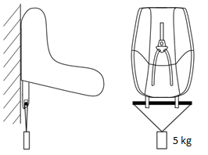"
5 кг
Пункт 9.2 изменить следующим образом:
"9.2 Оценка качества производства детских удерживающих систем
Проводятся испытания на оценку качества производства каждого нового официально утвержденного типа детской удерживающей системы категорий "размера i" и "для конкретного транспортного средства". В соответствии с пунктом 11.1.3 может быть предписано проведение дополнительной оценки качества производства.
С этой целью…"
Включить новый пункт 11.1.3 следующего содержания:
"11.1.3 Если требуется новый протокол испытаний, то значение максимального перемещения головы по горизонтали сопоставляется с наихудшим из значений, зарегистрированных ранее:
а) Если значение перемещения выше, то должна проводиться новая оценка качества производства.
b) Если значение перемещения ниже, то нет необходимости в проведении оценок качества производства".
Пункт 11.1.3 (прежний), изменить нумерацию на 11.4.
Приложение 2 изменить следующим образом:
"Приложение 2
Схемы знака официального утверждения
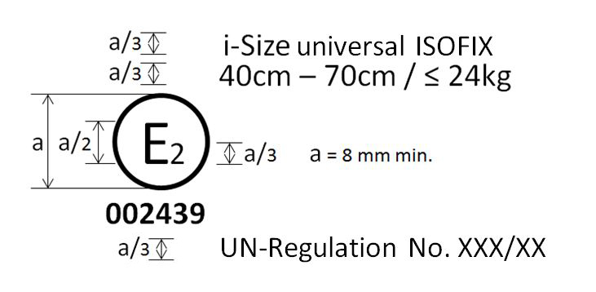
Универсальная система ISOFIX "размера i"
40 см − 70 см / ≤ 24 кг
а = мин. 8 мм
Правила ООН № ХХХ/ХХ
Детская удерживающая система, на которой проставлен вышеуказанный знак официального утверждения, представляет собой устройство, которое можно устанавливать на месте для сиденья любого транспортного средства, совместимого с ДУС размера i, и использовать в размерном диапазоне 40−70 см с пределом по массе в 24 кг; она официально утверждена во Франции (Е2) под номером 00ххх 002439. Номер официального утверждения указывает, что официальное утверждение было предоставлено в соответствии с требованиями Правил, касающимися официального утверждения усовершенствованных детских удерживающих систем, используемых на борту автотранспортных средств, с внесенными в них поправками серии 00. Кроме того, на знаке официального утверждения должно быть указано название Правил, а после него − серия поправок, в соответствии с которыми было предоставлено официальное утверждение.
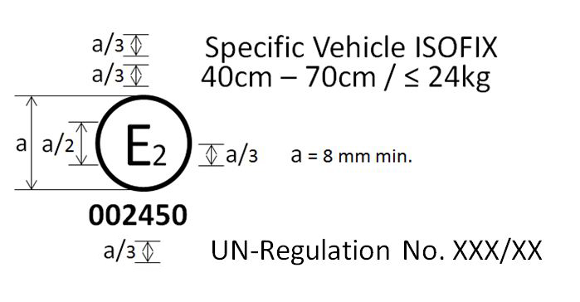
ISOFIX для конкретного транспортного средства
40 см − 70 см / ≤ 24 кг
а = мин. 8 мм
Правила ООН № ХХХ/ХХ
Детская удерживающая система, на которой проставлен вышеуказанный знак официального утверждения, представляет собой устройство, которое нельзя устанавливать на каждом транспортном средстве и использовать в размерном диапазоне 40−70 см с пределом по массе в 24 кг; она официально утверждена во Франции (Е2) под номером 002450. Номер официального утверждения указывает, что официальное утверждение было предоставлено в соответствии с требованиями Правил, касающимися официального утверждения детских удерживающих систем ISOFIX для конкретного транспортного средства, используемых на борту автотранспортных средств, с внесенными в них поправками серии 00. Кроме того, на знаке официального утверждения должно быть указано название Правил, а после него − серия поправок, в соответствии с которыми было предоставлено официальное утверждение.
Примечание: номер официального утверждения…"
Приложение 6 − Добавление 1
Рис. 1 и 2 изменить следующим образом:
"Рис. 1
Размеры сиденья и подушек сиденья
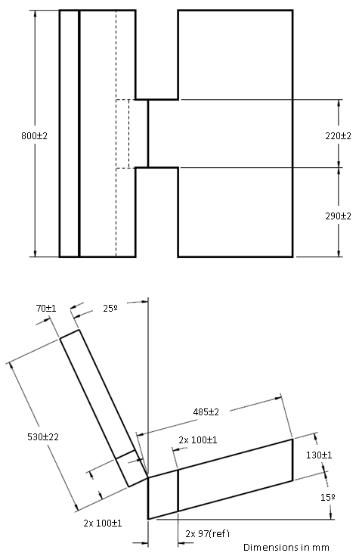
Размеры в мм

Рис. 2
Размеры алюминиевой опорной пластины
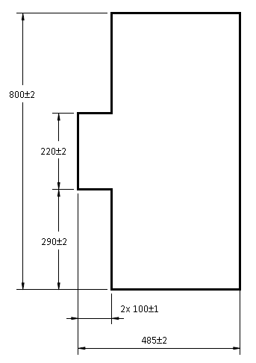"
Рис. 3 удалить.
Рис. 4 (прежний), изменить нумерацию на рис. 3 и внести следующие поправки:
"Рис. 3
Размеры материала покрытия (размеры в мм)
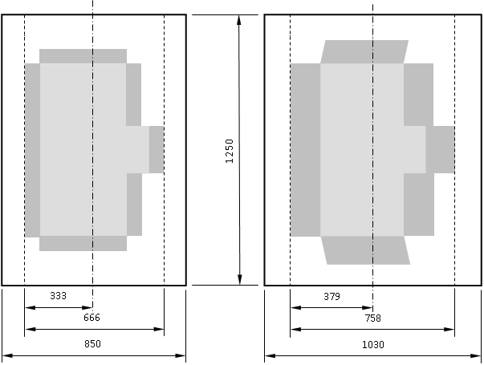
1 250
Пенополиуретановое покрытие спинки размером 1 250 х 850
Пенополиуретановое покрытие сиденья размером 1 250 х 1 030
333
666
850
379
758
1 030
"
Приложение 13
Пункты 3.1 и 3.2 изменить следующим образом:
"3.1 Испытание проводят на полностью укомплектованном детском удерживающим устройстве в сборе с минимальной модификацией, если она необходима для обеспечения доступа к опоре (непосредственно под точкой удара) и к устройству, используемому для нанесения удара, причем таким образом, чтобы эта модификация лишь незначительно воздействовала на функционирование детского удерживающего устройства. Детское удерживающее устройство устанавливается в зоне удара на жесткой плоской поверхности с минимальными размерами 500 х 500 мм, с тем чтобы направление удара было перпендикулярно внутренней поверхности детской удерживающей системы в зоне удара.
3.2 Детское удерживающее устройство в сборе должно полностью опираться на свою внешнюю поверхность в зоне удара; его размещают непосредственно под точкой удара на гладком жестком основании, например на твердой бетонной плите".
Пункт 3.3 (прежний), изменить нумерацию на 3.2.
Приложение 14, пункт 1 изменить следующим образом:
"1. Устройство устанавливается на испытательном стенде сиденье, описанном в приложении 6. Устройство с изменяющимся наклоном устанавливается как можно ближе к вертикальному положению. В устройство помещается самый маленький манекен в соответствии с инструкциями изготовителя. На спинке, на том же уровне, на котором находится плечо самого маленького манекена, отмечается точку "А" на расстоянии 2 см в сторону центра от внешнего края руки. Все внутренние поверхности, расположенные над горизонтальной плоскостью, проходящей через точку "А", должны быть покрыты специальным энергопоглощающим материалом, испытанным в соответствии с приложением 1417. Этота материал зона должена покрывать внутренние поверхности включать спинкиу и боковые выступы, в том числе внутренние края (закругленные зоны) боковых выступов. Энергопоглощающий материал может быть неотъемлемой частью конструкции детской удерживающей системы. В случае детских люлек, когда симметрично установить манекен с учетом конструкции и инструкций изготовителя невозможно, нижний предел зоныа, где должен использоваться материал, отвечающийая требованиям приложения 1317, должена включать в себя все зоны над плечом манекена внутренние поверхности над точкой "А", как определено выше, в направлении головы; при этом данные величины измеряются, когда манекен находится в детской люльке в наименее благоприятном положении согласно инструкциям изготовителя и люлька установлена на испытательном стенде.
Если можно симметрично установить манекен в детской люльке, то всея внутренниеяя поверхности зона должныа быть покрыты материалом, соответствующимовать предписаниям приложения 13; этот материал наряду с внутренней боковой конструкцией должен способствовать выполнению поставленной задачи; техническая служба может произвести оценку данного аспекта при помощи дальнейших испытаний".
Приложение 17
Пункт 1.2.1, исключить ссылку на сноску ¹.
Пункт 1.3, исключить ссылку на сноску ² и сноску ².
Приложение 19 изменить следующим образом:
"Приложение 19
Оценочные объемы пространства для установки опоры размера i и ступни опоры
Рис. 1
Вид оценочного объема пространства для опоры сбоку
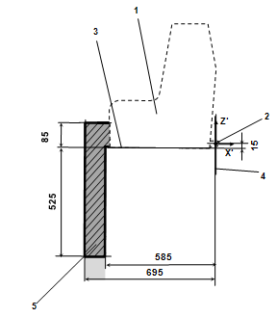
Обозначения:
1. Фиксирующее приспособление детского удерживающего устройства (ФПДУУ).
2. Стержень нижних креплений ISOFIX.
3. Плоскость, образуемая нижней поверхностью ФПДУУ, которая параллельна плоскости X'−Y' в системе координат и проходит ниже ее на 15 мм.
4. Плоскость Z'−Y' в системе координат.
5. Верхняя часть оценочного объема пространства для опоры, показывающая размерные ограничения в направлениях X' и Y', верхний предел по высоте в направлении Z', а также нижний предел по высоте в направлении Z' для жестких элементов опоры, которые не регулируются в направлении Z'.
Примечания:
1. Чертеж выполнен без соблюдения масштаба.
2. Объемы (5 и 6) определяют максимальные пределы габаритов опоры и ее ступни. Никакая часть ДУС не должна выступать за эти пределы в любом положении регулировки при эксплуатационной конфигурации.
Рис.2
Вид оценочного объема пространства для опоры в трех измерениях
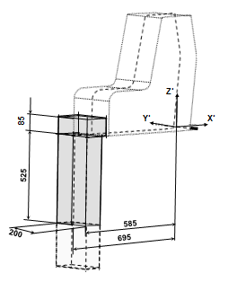
Примечание:
1. Чертеж выполнен без соблюдения масштаба.
Рис. 3
Вид оценочного объема пространства для ступни опоры сбоку
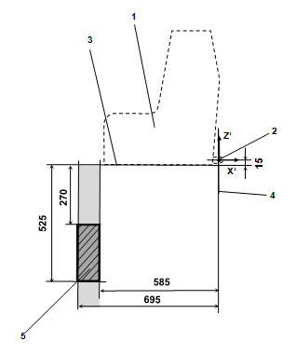
6
6
Обозначения:
1. Фиксирующее приспособление детского удерживающего устройства (ФПДУУ).
2. Стержень нижних креплений ISOFIX.
3. Плоскость, образуемая нижней поверхностью ФПДУУ, которая параллельна плоскости X'−Y' в системе координат и проходит ниже ее на 15 мм.
4. Плоскость Z'−Y' в системе координат.
5. Оценочный объем пространства для ступни опоры, показывающий диапазон требуемой регулировки ступни опоры в направлении Z', а также размерные ограничения в направлениях X' и Y'.
6. Дополнительные объемы, показывающие дополнительный допустимый диапазон регулировки ступни опоры в направлении Z'.
Примечание:
1. Чертеж выполнен без соблюдения масштаба.
Рис. 4
Вид … в трех измерениях
..."
Включить новое приложение 21 следующего содержания:
"Приложение 21
Устройство приложения нагрузки I (для использования с манекенами Q0, Q1, Q1.5)
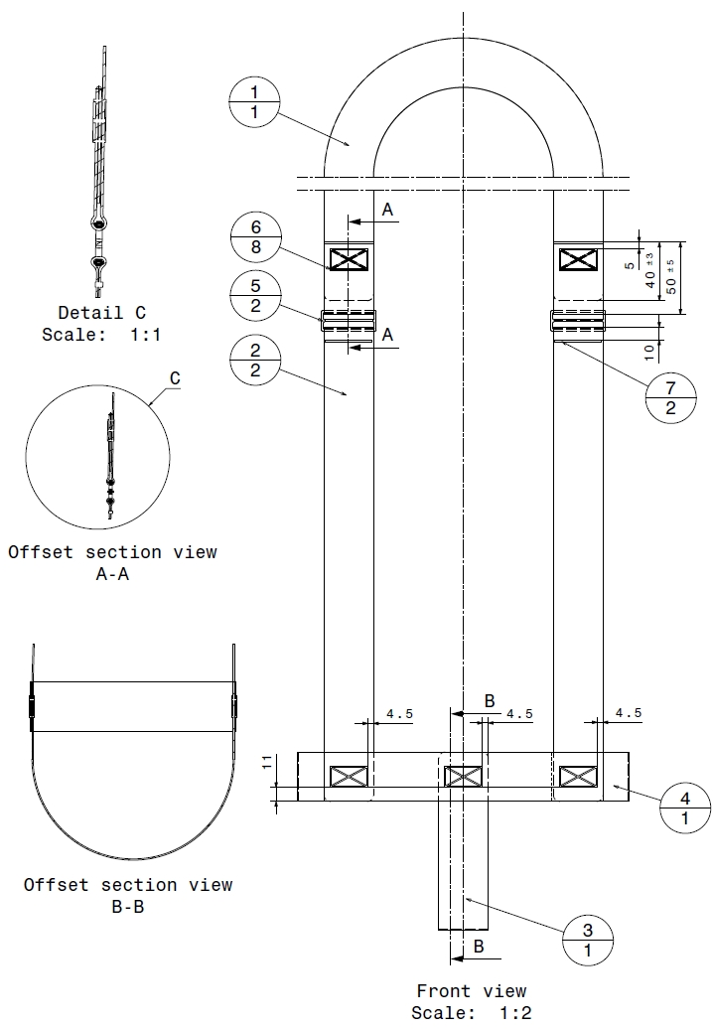
Деталь С
Масштаб: 1:1
Сложный разрез
А-А
Сложный разрез
В-В
Вид спереди
Масштаб: 1:2
4,5
4,5
4,5
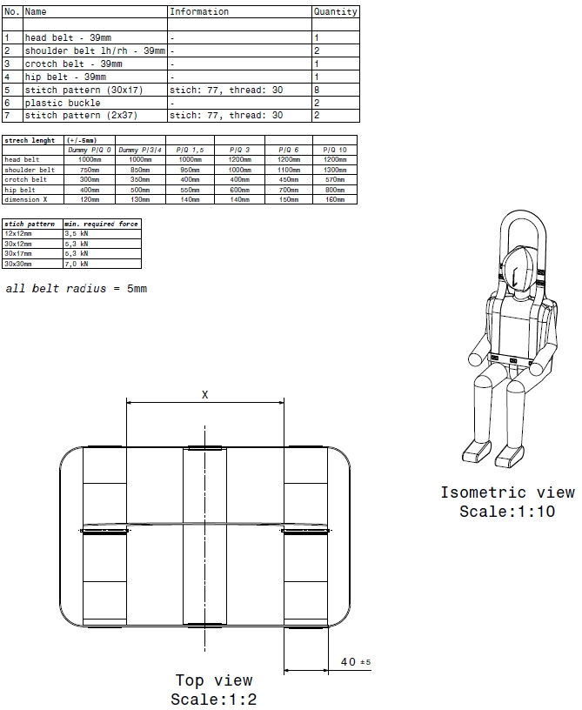
Вид в изометрии
Масштаб: 1:10
Вид сверху
Масштаб: 1:2
№ | Наименование | Данные | Количество
1 | головной ремень – 39 мм | - | 1
2 | плечевой ремень 1 л/р – 39 мм | - | 2
3 | паховый ремень – 39 мм | - | 1
4 | бедренный ремень – 39 мм | - | 1
5 | форма шва (30х17) | шов: 77, нить: 30 | 8
6 | пластмассовая пряжка | - | 2
7 | форма шва (2х37) | шов: 77, нить: 30 | 2

длина натяжения | +/−5 мм
 | манекен Р/Q 0 | манекен Р/3/4 | Р/Q 1,5 | Р/Q 3 | Р/Q 6 | Р/Q 10
головной ремень | 1 000 мм | 1 000 мм | 1 000 мм | 1 200 мм | 1 200 мм | 1 200 мм
плечевой ремень | 750 мм | 850 мм | 950 мм | 1 000 мм | 1 100 мм | 1 300 мм
паховый ремень | 300 мм | 350 мм | 400 мм | 400 мм | 450 мм | 570 мм
бедренный ремень | 400 мм | 500 мм | 550 мм | 600 мм | 700 мм | 800 мм
размер Х | 120 мм | 130 мм | 140 мм | 140 мм | 150 мм | 160 мм

форма шва | мин. требуемое усилие
12х12 мм | 3,5 кН
30х12 мм | 5,3 кН
30х17 мм | 5,3 кН
30х30 мм | 7,0 кН
закругление по всему ремню = 5 мм
Устройство приложения нагрузки II (для использования с манекенами Q3, Q6, Q10)
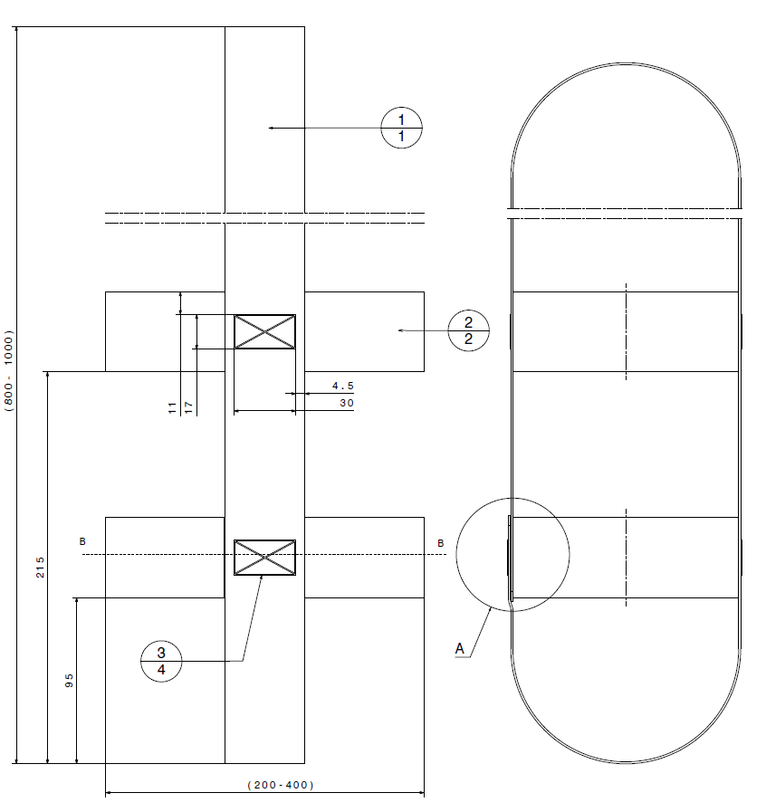
№ | Наименование | Данные | Количество
1 | основной ремень – 39 мм | - | 1
2 | бедренный ремень (верхний/нижний) – 39 мм | - | 2
3 | форма шва (30х17) | шов: 77, нить: 30 | 4

длина натяжения | +/−5 мм
 | манекен Р/Q 0 | манекен Р/3/4 | Р/Q 1,5 | Р/Q 3 | Р/Q 6 | Р/Q 10
основной ремень | 1 800 мм | 1 600 мм | 1 600 мм | 2 000 мм | 2 000 мм | 2 000 мм
бедренный ремень | 440 мм | 540 мм | 640 мм | 740 мм | 740 мм | 840 мм

форма шва | мин. требуемое усилие
12х12 мм | 3,5 кН
30х12 мм | 5,3 кН
30х17 мм | 5,3 кН
30х30 мм | 7,0 кН
закругление по всему ремню = 5 мм

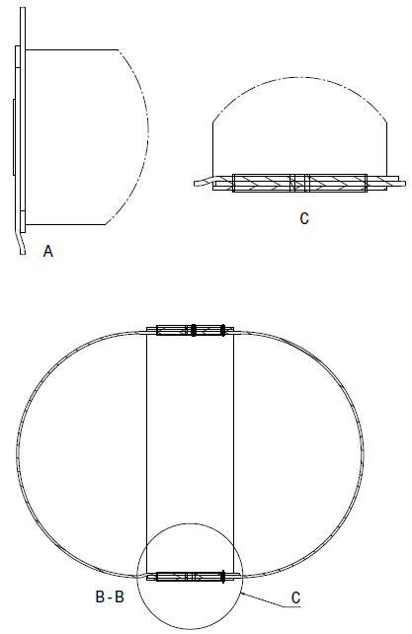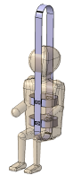

Вид сверху Вид в изометрии
Масштаб: 1 : 2 Масштаб: 1 : 10
"
II. Обоснование
1. В ходе пятьдесят второй сессии Рабочей группы по пассивной безопасности (GRSP) (см. ECE/TRANS/WP.29/GRSP/52, пункт 46) было решено свести воедино все предложения по поправкам к новым Правилам в рамках одного документа.
2. Документ, предложенный в качестве базового, включает предложения, принятые Всемирным форумом для согласования правил в области транспортных средств (WP.29) на его сессии в ноябре 2012 года: (документы ECE/TRANS/WP.29/2012/53 и Corr.1, а также ECE/TRANS/WP.29/2013/37, представленные WP.29 для рассмотрения и голосования на его сессии в марте 2013 года). Были предложены следующие изменения к этому сводному базовому документу:
a) документ GRSP-52-16, представленный экспертом от Германии, по маркировке "размера I";
b) GRSP решила на своей сессии в декабре 2012 года перенести самые последние поправки из Правил № 44 ООН в Правила № [129] ООН, с тем чтобы как одни, так и другие правила ООН основывались на общих принципах. Таким образом, были включены следующие предложения:
i) документ GRSP-52-11-Rev.1, представленный экспертом от Франции и принятый в качестве дополнения 7 к поправкам серии 04 к Правилам № 44 ООН;
ii) документ GRSP-52-20, представленный экспертом от Франции (редакционное изменение: надлежащая система координат для опоры), а также надлежащая ссылка на испытание на воспламеняемость, которые заменяют собой документ WP.29-158-22.
iii) документ ECE/TRANS/WP.29/2012/98 (Франция), принятый WP.29 на его сессии в ноябре 2012 года;
iv) документ ECE/TRANS/WP.29/2012/44 − (GRSP) (предложение по дополнению 5 к поправкам серии 04 к Правилам № 44 (детские удерживающие системы)).

* * В соответствии с программой работы Комитета по внутреннему транспорту на 2010−2014 годы (ECE/TRANS/208, пункт 106, и ECE/TRANS/2010/8, подпрограмма 02.4) Всемирный форум будет разрабатывать, согласовывать и обновлять правила в целях улучшения характеристик транспортных средств. Настоящий документ представлен в соответствии с этим мандатом.
? Фиксирующее приспособление детского удерживающего устройства (ФПДУУ), определенное в Правилах № 16 (ремни безопасности).

